连达杰牧师，

平时我会叫他Papa，他是我的生命师傅，属灵的父亲，在宣教路上，他是我的启蒙老师，今天我能够走到宣教最前线去服侍，都是他不断的鼓励和引导，他无私的付出，不单只栽培了很多弟兄姊妹，也祝福了很多弟兄姊妹。
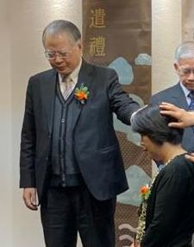
2014年出发去南岛短宣当天，在机场第一次见到连牧师，当时的他身穿衬衣、西裤及擦亮的皮鞋，整齐而既慈祥又严肃的模样，令我心感敬畏，相处了一星期
后，发觉原来他是一位既谦卑而又温柔的牧者，对我
们不断的提问，他一点都不吝惜地回答及教导我们，
并且引导我们对跨文化宣教的认识，因此今天我才会
走上跨文化宣教的路。
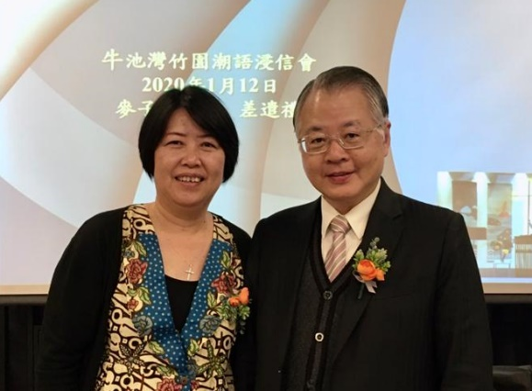

虽然认识他只有短短7年时间，但他却成
为我的属灵父亲，只因他无私的爱！一直
以来他从不间断的牧养我教导我，为我计
划如何走向跨文化宣教的路，感谢Papa！
因为你的鼓励我才放胆走出去！

今天；每次当我想起提摩太后书四章七节的时候，我便会想起连阿爸！
「那美好的仗我已经打过了，当跑的路我已经跑尽了，所信的道我已经守住了。」
虽然很不舍得连牧师暂别我们，但知道我们会在天家再见！

Papa, I love you！

麦子宣教士

《环球华人宣教学期刊》第六十五期 Vol 6, No 3 (July 2021)

